
"Мемлекеттік тұрғын үй қорынан тұрғын үйге немесе жеке тұрғын үй қорынан жергілікті атқарушы орган жалдаған тұрғын үйге мұқтаж азаматтарды есепке алу және кезекке қою, сондай-ақ жергілікті атқарушы органдардың тұрғын үй
беру туралы шешім қабылдауы" мемлекеттік көрсетілетін қызмет регламентін бекіту туралы
Күшін жойған
Батыс Қазақстан облысы әкімдігінің 2014 жылғы 13 мамырдағы № 111 қаулысы. Батыс Қазақстан облысы Әділет департаментінде 2014 жылғы 20 маусымда № 3568 болып тіркелді. Күші жойылды - Батыс Қазақстан облысы әкімдігінің 2015 жылғы 7 шілдедегі № 165 қаулысымен
Ескерту. Күші жойылды - Батыс Қазақстан облысы әкімдігінің 07.07.2015 № 165 қаулысымен (алғашқы ресми жарияланған күнінен кейін күнтізбелік он күн өткен соң қолданысқа енгізіледі).
"Қазақстан Республикасындағы жергiлiктi мемлекеттiк басқару және өзiн-өзi басқару туралы" 2001 жылғы 23 қаңтардағы, "Мемлекеттік көрсетілетін қызметтер туралы" 2013 жылғы 15 сәуірдегі Қазақстан Республикасының Заңдарын басшылыққа ала отырып, Батыс Қазақстан облысының әкімдігі ҚАУЛЫ ЕТЕДІ:
1. Қоса беріліп отырған "Мемлекеттік тұрғын үй қорынан тұрғын үйге немесе жеке тұрғын үй қорынан жергілікті атқарушы орган жалдаған тұрғын үйге мұқтаж азаматтарды есепке алу және кезекке қою, сондай-ақ жергілікті атқарушы органдардың тұрғын үй беру туралы шешім қабылдауы" мемлекеттік көрсетілетін қызмет регламенті бекітілсін.
2. Осы қаулының орындалуын бақылау Батыс Қазақстан облысы әкімінің орынбасары А. Б. Бадашевқа жүктелсін.
3. Осы қаулы алғашқы ресми жарияланған күнінен кейін күнтізбелік он күн өткен соң қолданысқа енгізіледі.
Облыс әкімінің
міндетін атқарушы С. Шапкенов
2014 жылғы 13 мамырдағы № 111
Батыс Қазақстан облысы
әкімдігінің қаулысымен
бекітілген
"Мемлекеттік тұрғын үй қорынан тұрғын
үйге немесе жеке тұрғын үй қорынан жергілікті
атқарушы орган жалдаған тұрғын үйге мұқтаж
азаматтарды есепке алу және кезекке қою,
сондай-ақ жергілікті атқарушы органдардың
тұрғын үй беру туралы шешім қабылдауы"
мемлекеттік көрсетілетін қызмет
регламенті
1. Жалпы ережелер
1. "Мемлекеттік тұрғын үй қорынан тұрғын үйге немесе жеке тұрғын үй қорынан жергілікті атқарушы орган жалдаған тұрғын үйге мұқтаж азаматтарды есепке алу және кезекке қою, сондай-ақ жергілікті атқарушы органдардың тұрғын үй беру туралы шешім қабылдауы" мемлекеттік көрсетілетін қызметті (бұдан әрі – мемлекеттік көрсетілетін қызмет) аудандардың және облыстық маңызы бар қалалардың жергілікті атқарушы органдары (бұдан әрі – көрсетілетін қызметті беруші) Қазақстан Республикасы Үкіметінің 2014 жылғы 5 наурыздағы № 185 "Тұрғын үй-коммуналдық шаруашылық саласындағы мемлекеттік көрсетілетін қызметтер стандарттарын бекіту туралы" қаулысымен бекітілген "Мемлекеттік тұрғын үй қорынан берілетін тұрғын үйге немесе жеке тұрғын үй қорынан жергілікті атқарушы орган жалдаған тұрғын үйге мұқтаж азаматтарды есепке алу және кезекке қою, сондай-ақ жергілікті атқарушы органдардың тұрғын үй беру туралы шешім қабылдауы" мемлекеттік көрсетілетін қызмет стандартына (бұдан әрі – Стандарт) сәйкес көрсетеді.
Өтініштерді қабылдау және мемлекеттік қызмет көрсету нәтижелерін беру:
1) Қазақстан Республикасы Көлік және коммуникация министрлігі Мемлекеттік қызметтерді автоматтандыруды бақылау және xалыққа қызмет көрсету орталықтарының қызметін үйлестіру комитетінің Батыс Қазақстан облысы бойынша "Халыққа қызмет көрсету орталығы" шаруашылық жүргізу құқығындағы республикалық мемлекеттік кәсіпорнының филиалы (бұдан әрі – ХҚО) арқылы;
2) www.egov.kz "электрондық үкімет" веб-порталы (бұдан әрі – портал) арқылы жүзеге асырылады.
2. Мемлекеттік қызмет көрсету нысаны: электрондық (ішінара автоматтандырылған) және (немесе) қағаз түрінде.
3. Мемлекеттік қызмет көрсету нәтижесі – кезектің реттік нөмірін көрсете отырып, есепке қою туралы хабарлама (бұдан әрі – хабарлама) немесе Стандарттың 10-тармағында көзделген жағдайларда және негіздер бойынша мемлекеттік қызмет көрсетуден бас тарту туралы дәлелді жауап (бұдан әрі - бас тарту туралы дәлелді жауап).
Мемлекеттік қызмет көрсету нәтижесін беру нысаны: электрондық түрде.
Көрсетілетін қызметті алушы хабарламаны қағаз жеткізгіште алу туралы өтініш берген жағдайда хабарлама электрондық форматта ресімделеді, басып шығарылады және ХҚО уәкілетті адамының қолымен және мөрімен расталады.
Портал арқылы өтініш берген кезде мемлекеттік көрсетілетін қызметтің нәтижесі көрсетілетін қызметті берушінің уәкілетті адамының электрондық цифрлық қолтаңбасымен (бұдан әрі – ЭЦҚ) куәландырылған электрондық құжат нысанында көрсетілетін қызметті алушыға "жеке кабинетке" жолданады.
Мемлекеттік көрсетілетін қызмет жеке тұлғаларға (бұдан әрі – көрсетілетін қызметті алушы) тегін ұсынылады, олардың саннаттары Стандарттың 7-тармағында көрсетілген.
2. Мемлекеттік қызмет көрсету процесінде
көрсетілетін қызметті берушінің құрылымдық
бөлімшелерінің (қызметкерлерінің) іс-қимыл
тәртібін сипаттау
4. Мемлекеттік қызмет көрсету бойынша рәсімді (іс-қимылды) бастауға:
1) ХҚО-ға өтініш берген кезде Стандарттың 1-қосымшасына сәйкес нысан бойынша өтініш;
2) портал арқылы өтініш берген кезде – көрсетілетін қызметті алушының ЭЦҚ-мен куәландырылған электрондық құжат нысанындағы сұраныс негіз болып табылады.
5. Мемлекеттік қызмет көрсету процесінің құрамына кіретін әрбір рәсімнің (іс-қимылдың) мазмұны, оның орындалу ұзақтығы:
1) көрсетілетін қызметті алушы ХҚО операторына Стандарттың 9-тармағында көрсетілген құжаттарды (бұдан әрі - құжаттар) ұсынады. ХҚО операторы көрсетілетін қызметті алушы хабарлама алуға өтініш берген кезден бастап 15 (он бес) минут ішінде оның құжаттарын қабылдайды, тіркейді және көрсетілетін қызметті берушіге жолдайды;
2) көрсетілетін қызметті берушінің кеңсе қызметкері құжаттар келіп түскен кезден бастап 15 (он бес) минут ішінде тіркейді және көрсетілетін қызметті берушінің басшысына бұрыштама қоюға жолдайды;
3) көрсетілетін қызметті берушінің басшысы құжаттармен танысады және 1 (бір) күнтізбелік күнінің ішінде мемлекеттік қызметті көрсету үшін жауапты орындаушыны анықтайды;
4) көрсетілетін қызметті берушінің жауапты орындаушысы 25 (жиырма бес) күнтізбелік күннің ішінде құжаттарды қарайды, "Е-әкімдік" ақпарат жүйесінде тіркейді, көрсетілетін қызметті алушыға хабарлама жобасын немесе бас тарту туралы дәлелді жауапты дайындайды;
5) көрсетілетін қызметті берушінің басшысы 1 (бір) күнтізбелік күннің ішінде хабарламаға немесе бас тарту туралы дәлелді жауапқа электрондық түрде қол қояды;
6) көрсетілетін қызметті берушінің кеңсе қызметкері 1 (бір) күнтізбелік күннің ішінде мемлекеттік қызмет көрсету нәтижесін ХҚО-ға жолдайды;
7) ХҚО операторы 1 (бір) күнтізбелік күннің ішінде көрсетілетін қызметті алушыға мемлекеттік қызмет көрсету нәтижесін береді.
6. Келесі рәсімді (іс-қимылды) орындауды бастау үшін негіздеме болатын мемлекеттік қызметті көрсету бойынша рәсімдердің (іс-қимылдың) нәтижесі:
1) ХҚО операторының көрсетілетін қызметті алушыдан құжаттарды қабылдауы және көрсетілетін қызметті берушіге беруі;
2) көрсетілетін қызметті берушінің кеңсе қызметкерінің құжаттарды тіркеуі және оны көрсетілетін қызметті берушінің басшысына бұрыштама қоюға жолдауы;
3) көрсетілетін қызметті беруші басшысы құжаттарды көрсетілетін қызметті берушінің жауапты орындаушысына жолдауы;
4) көрсетілетін қызметті берушінің жауапты орындаушысының мемлекеттік көрсетілетін қызмет нәтижесінің не бас тарту туралы дәлелді жауаптың жобасын әзірлеуі;
5) көрсетілетін қызметті беруші басшысының мемлекеттік көрсетілетін қызмет нәтижесіне не бас тарту туралы дәлелді жауапқа қол коюы;
6) көрсетілетін қызметті берушінің кеңсе қызметкерінің ХҚО-ға мемлекеттік көрсетілетін қызмет нәтижесін жолдауы;
7) ХҚО операторының көрсетілетін қызметті алушыға мемлекеттік көрсетілетін қызмет нәтижесін беруі.
3. Мемлекеттік қызмет көрсету процесінде
көрсетілетін қызметті берушінің құрылымдық
бөлімшелерінің (қызметкерлерінің) өзара
іс-қимыл тәртібін сипаттау
7. Мемлекеттік көрсетілетін қызмет процесіне қатысатын көрсетілетін қызметті берушінің қызметкерлерінің тізбесі:
1) көрсетілетін қызметті берушінің басшысы;
2) көрсетілетін қызметті берушінің жауапты орындаушысы;
3) көрсетілетін қызметті берушінің кеңсе қызметкері.
Әрбір рәсімнің (іс-қимылдың) ұзақтығын көрсете отырып, құрылымдық бөлімшелер (қызметкерлер) арасындағы рәсімдердің (іс-қимылдардың) реттілігін сипаттау "Мемлекеттік тұрғын үй қорынан тұрғын үйге немесе жеке тұрғын үй қорынан жергілікті атқарушы орган жалдаған тұрғын үйге мұқтаж азаматтарды есепке алу және кезекке қою, сондай-ақ жергілікті атқарушы органдардың тұрғын үй беру туралы шешім қабылдауы" мемлекеттік көрсетілетін қызмет регламентінің (бұдан әрі - Регламент) 1-қосымшасына сәйкес блок-схемамен сүйемелденеді.
4. ХҚО-мен және (немесе) өзге де көрсетілетін
қызметті берушілермен өзара іс-қимыл тәртібін,
сондай-ақ мемлекеттік қызмет көрсету
процесінде ақпараттық жүйелерді
пайдалану тәртібін сипаттау
8. ХҚО-ға жүгіну тәртібін сипаттау:
1) көрсетілетін қызметті алушы ХҚО-ның операторына құжаттарды ұсынады, ол электрондық кезек ретімен "кедергісіз" қызмет көрсету арқылы операциялық залда жүзеге асырылады 15 (он бес) минут ішінде;
2) 1 - процесс – ХҚО-ның операторы қызмет көрсету үшін халыққа қызмет көрсету орталығының ықпалдастырылған ақпараттық жүйесінің автоматтандырылған жұмыс орнына (бұдан әрі – ХҚО ЫАЖ АЖО) логин мен парольді енгізеді (авторизациялау процесі);
3) 2 - процесс – ХҚО-ның операторы қызметті таңдайды, экранға мемлекеттік қызметті көрсету үшін сұраныс нысанын шығарады және ХҚО-ның операторы көрсетілетін қызметті алушының, сондай-ақ сенімхат бойынша көрсетілетін қызметті алушы өкілінің мәліметтерін (нотариалды куәландырылған сенімхат болған жағдайда, басқа куәландырылған сенімхатының мәліметтері толтырылмайды) енгізеді (5 минут ішінде);
4) 3 - процесс – жеке тұлғалардың мемлекеттік деректер қорына (бұдан әрі – ЖТ МДҚ) көрсетілетін қызметті алушының мәліметтері туралы, сонымен бірге Бірыңғай нотариалдық ақпараттық жүйеге (бұдан әрі - БНАЖ) - көрсетілетін қызметті алушы өкілінің сенімхат мәліметтері туралы сұранысты жолдайды (2 минут ішінде);
5) 1 - шарт - ЖТ МДҚ көрсетілетін қызметті алушы мәліметтерінің және БНАЖ сенімхат мәліметтерінің бар болуын тексереді (1 минут ішінде);
6) 4 - процесс – ЖТ МДҚ-да көрсетілетін қызметті алушы мәліметтерінің және БНАЖ-да сенімхат мәліметтерінің болмауына байланысты, мәліметтерді алу мүмкіндігінің болмауы туралы хабарлама қалыптастырылады (2 минут ішінде);
7) 5 - процесс – ХҚО операторы ЭЦҚ-мен куәландырылған (қол қойылған) электрондық құжатты (көрсетілетін қызметті алушының сұранысын) электрондық үкімет шлюзі (бұдан әрі – ЭҮШ) арқылы электрондық үкіметінің аумақтық шлюзі автоматтандырылған жұмыс орнына (бұдан әрі – ЭҮАШ АЖО) жолдайды (2 минут ішінде);
ХҚО арқылы мемлекеттік қызметті көрсету кезінде іске қосылатын ақпараттық жүйелердің өзара функционалдық іс-қимылдары осы Регламенттің 2-қосымшасына сәйкес диаграммада көрсетілген.
9. ХҚО арқылы мемлекеттік қызмет көрсетудің нәтижесін алу процесінің сипаттамасы, оның ұзақтығы:
1) 6 - процесс - ЭҮАШ АЖО-да электрондық құжатты тіркеу (2 минут ішінде);
2) 2 - шарт – көрсетілетін қызметті беруші көрсетілетін қызметті алушы жалғаған қызметті көрсетуге негіз болатын және Стандартта көрсетілген құжаттардың (өтініші, жеке басын куәландыратын құжат) сәйкестігін тексереді (өңдейді) (2 минут ішінде);
3) 7 - процесс – көрсетілетін қызметті алушының құжаттарында кемшіліктердің болуына байланысты сұратылып отырған қызметтен бас тарту жөнінде хабарлама қалыптастырылады (5 минут ішінде) немесе көрсетілетін қызметті алушы ХҚО-ның операторы арқылы тиісті құжаттардың қабылданғандығы туралы қолхат алады;
4) 8 - процесс – көрсетілетін қызметті алушы ХҚО-ның операторы арқылы ЭҮАШ АЖО қалыптастырылған қызметтің нәтижесін (хабарлама немесе бас тарту туралы дәлелді жауап) алады (ХҚО-ға құжаттар топтамасын тапсырған кезден бастап 30 (отыз) күнтізбелік күннің ішінде).
10. Портал арқылы мемлекеттік қызмет көрсету кезінде көрсетілетін қызметті беруші мен көрсетілетін қызметті алушының жүгіну және рәсімдердің (іс-қимылдардың) реттілігі тәртібін сипаттау:
1) көрсетілетін қызметті алушы жеке сәйкестендіру нөмірі (бұдан әрі - ЖСН) және парольдің көмегімен (порталда тіркелмеген көрсетілетін қызметті алушылар үшін іске асырылады) порталда тіркелуді жүзеге асырады;
2) 1 - процесс – көрсетілетін қызметті алушы қызметті алу үшін порталға ЖСН және парольді енгізеді (авторизациялау процесі);
3) 1 - шарт - ЖСН және пароль арқылы тіркелген көрсетілетін қызметті алушының мәліметтерінің дұрыстығы порталда тексеріледі;
4) 2 - процесс – көрсетілетін қызметті алушының мәліметтерінде кемшіліктердің болуына байланысты порталда авторизациялаудан бас тарту жөнінде хабарлама қалыптастырылады;
5) 3 - процесс – көрсетілетін қызмет алушы осы Регламентте көрсетілген қызметті таңдайды, экранға мемлекеттік қызметті көрсету үшін сұраныс нысанын шығарады және көрсетілетін қызметті алушы нысанның үлгілік талаптары мен құрылымын ескере отырып толтырады (мәліметтерді енгізеді), сұраныс нысанына қажетті құжаттардың көшірмелерін электрондық түрде жалғайды, сондай ақ көрсетілетін қызметті алушы сұранысты куәландыру (қол қою) үшін ЭЦҚ тіркеу куәлігін таңдайды;
6) 2 - шарт – порталда ЭЦҚ тіркеу куәлігінің қолданылу мерзімі және қайтарылған (күші жойылған) тіркеу куәліктерінің тізімінінде жоқтығы, сондай-ақ сәйкестендіру мәліметтерінің сәйкестігі (сұраныста көрсетілген ЖСН мен ЭЦҚ тіркеу куәлігінде көрсетілген ЖСН аралығындағы) тексеріледі;
7) 4 - процесс – көрсетілетін қызметті алушының ЭЦҚ расталмауына байланысты сұратылған қызметтен бас тарту жөнінде хабарлама қалыптастырылады;
8) 5 - процесс – көрсетілетін қызметті алушының ЭЦҚ-мен куәландырылған (қол қойылған) электрондық құжат (көрсетілетін қызметті алушының сұранысы) көрсетілетін қызметті беруші сұранысты өңдеу үшін ЭҮШ арқылы ЭҮАШ АЖО жолданады (2 минут ішінде);
9) 3 - шарт – көрсетілетін қызметті беруші көрсетілетін қызметті алушы жалғаған қызметті көрсетуге негіз болатын құжаттардың сәйкестігін тексереді;
10) 6 - процесс – көрсетілетін қызметті алушының құжаттарында кемшіліктердің болуына байланысты сұратылып отырған қызметтен бас тарту жөнінде хабарлама қалыптастырылады;
11) 7 - процесс – көрсетілетін қызметті алушы порталда қалыптастырылған қызметтің нәтижесін (электрондық құжат нысанындағы хабарлама) алады. Мемлекеттік қызмет көрсету нәтижесі порталға өтініш берген кезден бастап 30 (отыз) күнтізбелік күннің ішінде көрсетілетін қызметті беруші басшысының ЭЦҚ-мен куәландырылған электрондық құжат түрінде көрсетілетін қызметті алушының "жеке кабинетіне" жолданады.
Портал арқылы мемлекеттік қызмет көрсету кезінде тартылған ақпараттық жүйелердің функционалдық өзара іс-қимылдары осы Регламенттің 3-қосымшасына сәйкес диаграммада көрсетілген.
11. Мемлекеттік қызмет көрсету мәселелері бойынша көрсетілетін қызметті берушінің және (немесе) оның лауазымды адамдарының, ХҚО-ның және (немесе) олардың қызметкерлерінің шешімдеріне, әрекетіне (әрекетсіздігіне) шағымдану Стандарттың 3-тарауына сәйкес жүзеге асырылады.
12. Мемлекеттік қызмет көрсету процесінде көрсетілетін қызметті берушінің құрылымдық бөлімшелерінің (қызметкерлерінің) рәсімдері (іс-қимылдары) мен өзара іс-қимылдары реттілігінің толық сипаттамасы осы регламенттің 4-қосымшасына сәйкес мемлекеттік қызмет көрсетудің бизнес-процестерінің анықтамалығында көрсетіледі.
Ескерту. Регламент 12-тармақпен толықтырылды - Батыс Қазақстан облысы әкімдігінің 28.10.2014 № 277 қаулысымен (алғашқы ресми жарияланған күнінен кейін күнтізбелік он күн өткен соң қолданысқа енгізіледі).
"Мемлекеттік тұрғын үй қорынан
тұрғын үйге немесе жеке тұрғын
үй қорынан жергілікті атқарушы
орган жалдаған тұрғын үйге мұқтаж
азаматтарды есепке алу және
кезекке қою, сондай-ақ жергілікті
атқарушы органдардың тұрғын үй
беру туралы шешім қабылдауы"
мемлекеттiк көрсетілетін
қызмет регламентіне
1-қосымша
Әрбір рәсімнің (іс-қимылдың) ұзақтығын
көрсете отырып, құрылымдық бөлімшелер
(қызметкерлер) арасындағы рәсімдердің
(іс-қимылдардың) реттілігін сипаттаудың
блок-схемасы
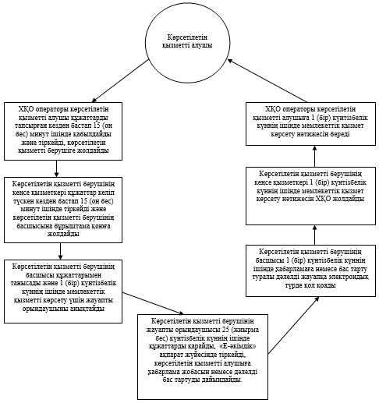
"Мемлекеттік тұрғын үй қорынан
тұрғын үйге немесе жеке тұрғын
үй қорынан жергілікті атқарушы
орган жалдаған тұрғын үйге мұқтаж
азаматтарды есепке алу және
кезекке қою, сондай-ақ жергілікті
атқарушы органдардың тұрғын үй
беру туралы шешім қабылдауы"
мемлекеттік көрсетілетін
қызмет регламентіне
2-қосымша
ХҚО арқылы мемлекеттік қызметті көрсету
кезінде тартылған ақпараттық жүйелердің
функционалдық өзара іс-қимыл
диаграммасы
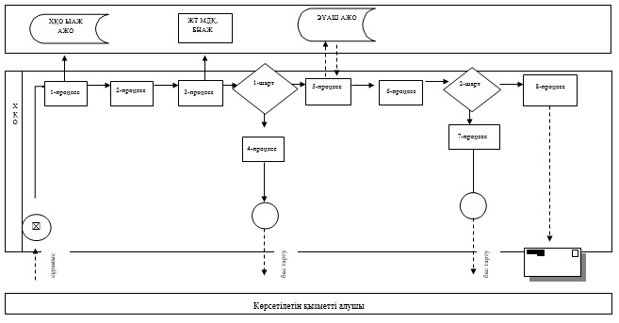
"Мемлекеттік тұрғын үй қорынан
тұрғын үйге немесе жеке тұрғын
үй қорынан жергілікті атқарушы
орган жалдаған тұрғын үйге мұқтаж
азаматтарды есепке алу және
кезекке қою, сондай-ақ жергілікті
атқарушы органдардың тұрғын үй
беру туралы шешім қабылдауы"
мемлекеттік көрсетілетін
қызмет регламентіне
3-қосымша
Портал арқылы электрондық мемлекеттік қызмет
көрсету кезінде тартылған ақпараттық
жүйелердің функционалдық өзара іс-қимыл
диаграммасы
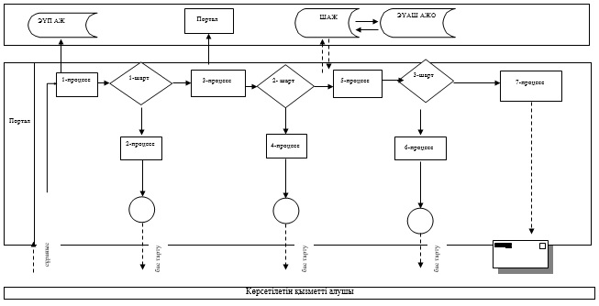
Шартты белгілер:
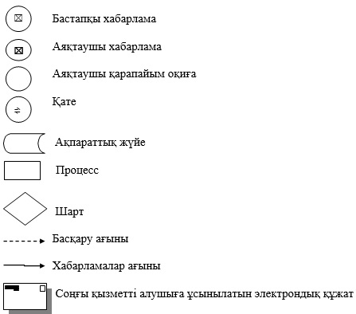
"Мемлекеттік тұрғын үй қорынан
тұрғын үйге немесе жеке тұрғын
үй қорынан жергілікті атқарушы
орган жалдаған тұрғын үйге мұқтаж
азаматтарды есепке алу және
кезекке қою, сондай-ақ жергілікті
атқарушы органдардың тұрғын үй
беру туралы шешім қабылдауы"
мемлекеттік көрсетілетін
қызмет регламентіне
4-қосымша
«Мемлекеттік тұрғын үй қорынан тұрғын үйге немесе жеке тұрғын үй қорынан жергілікті атқарушы орган жалдаған тұрғын үйге мұқтаж азаматтарды есепке алу және кезекке қою, сондай-ақ жергілікті атқарушы органдардың тұрғын үй беру туралы шешім қабылдауы» мемлекеттік қызмет көрсетудің бизнес-процестерінің анықтамалығы
Ескерту. Регламент 4-қосымшасымен толықтырылды - Батыс Қазақстан облысы әкімдігінің 28.10.2014 № 277 қаулысымен (алғашқы ресми жарияланған күнінен кейін күнтізбелік он күн өткен соң қолданысқа енгізіледі).
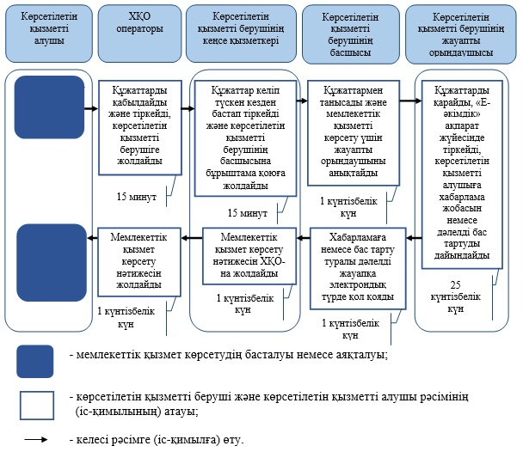

© 2012. Қазақстан Республикасы Әділет министрлігінің «Қазақстан Республикасының Заңнама және құқықтық ақпарат институты» ШЖҚ РМК

